 | Министерство науки и высшего образования Российской Федерации  Федеральное государственное бюджетное образовательное учреждение  высшего образования  «Московский государственный технический университет  имени Н.Э. Баумана  (национальный исследовательский университет)»  (МГТУ им. Н.Э. Баумана)

ФАКУЛЬТЕТ________________ИНФОРМАТИКА И СИСТЕМЫ УПРАВЛЕНИЯ ___________

КАФЕДРА _____СИСТЕМЫ ОБРАБОТКИ ИНФОРМАЦИИ И УПРАВЛЕНИЯ_______________

Дисциплина: Технологии машинного обучения

Отчет по лабораторной работе № 2

Студент __ИУ5-65Б_______ _________________ ___С.А.Рябова___
(Группа) (Подпись, дата) (И.О.Фамилия)

Проверил _________________ ______А.Н.Нардид_____
(Подпись, дата) (И.О.Фамилия)

2026 г.

Цель работы
Изучение способов предварительной обработки данных для дальнейшего формирования моделей.

Задание
- Выбрать набор данных (датасет), содержащий категориальные признаки и пропуски в данных. Для выполнения следующих пунктов можно использовать несколько различных наборов данных (один для обработки пропусков, другой для категориальных признаков и т.д.)
- Для выбранного датасета (датасетов) на основе материалов лекции решить следующие задачи:
- обработку пропусков в данных;
- кодирование категориальных признаков;
- масштабирование данных.

Описание набора данных
В качестве исходных данных для лабораторной работы был использован набор данных Titanic, загруженный из библиотеки scikit-learn с помощью функции fetch_openml("titanic", version=1, as_frame=True). Данный датасет содержит сведения о пассажирах лайнера «Титаник» и используется для анализа факторов, влияющих на выживаемость пассажиров.
Были выбраны следующие признаки:
- числовые признаки: age – возраст пассажира, fare – стоимость билета;
- категориальные признаки: embarked – порт посадки, sex – пол, pclass – класс билета.
Целевой переменной в датасете является признак survived, который показывает, выжил пассажир или нет.

Текст программы
import pandas as pd
import numpy as np
from sklearn.datasets import fetch_openml
X, y = fetch_openml("titanic", version=1, as_frame=True, return_X_y=True)
df = X.copy()
df["survived"] = y
print(df.shape)
print(df.head())
print(df.dtypes)
print(df.isnull().sum()[df.isnull().sum() > 0])
numeric_features = ["age", "fare"]
categorical_features = ["embarked", "sex", "pclass"]
X_lab = X[numeric_features + categorical_features].copy()
print(X_lab.head())
print(X_lab.isnull().sum())
from sklearn.impute import SimpleImputer
from sklearn.preprocessing import OneHotEncoder, StandardScaler
from sklearn.compose import ColumnTransformer
from sklearn.pipeline import Pipeline
numeric_transformer = Pipeline(steps=[
("imputer", SimpleImputer(strategy="median")),
("scaler", StandardScaler())
])
categorical_transformer = Pipeline(steps=[
("imputer", SimpleImputer(strategy="most_frequent")),
("encoder", OneHotEncoder(handle_unknown="ignore"))
])
preprocessor = ColumnTransformer(
transformers=[
("num", numeric_transformer, numeric_features),
("cat", categorical_transformer, categorical_features)
]
)
X_processed = preprocessor.fit_transform(X_lab)
print(X_processed.shape)
cat_feature_names = preprocessor.named_transformers_["cat"] \
.named_steps["encoder"] \
.get_feature_names_out(categorical_features)
all_feature_names = numeric_features + list(cat_feature_names)
if hasattr(X_processed, "toarray"):
X_processed_dense = X_processed.toarray()
else:
X_processed_dense = X_processed
processed_df = pd.DataFrame(X_processed_dense, columns=all_feature_names)
print(processed_df.head())
print(processed_df.isnull().sum().sum())
print(processed_df.columns.tolist())

Экранные формы
В качестве экранных форм представлены результаты выполнения программы:
- Вывод первых строк исходного датасета с помощью команды df.head() (Рисунок 1)
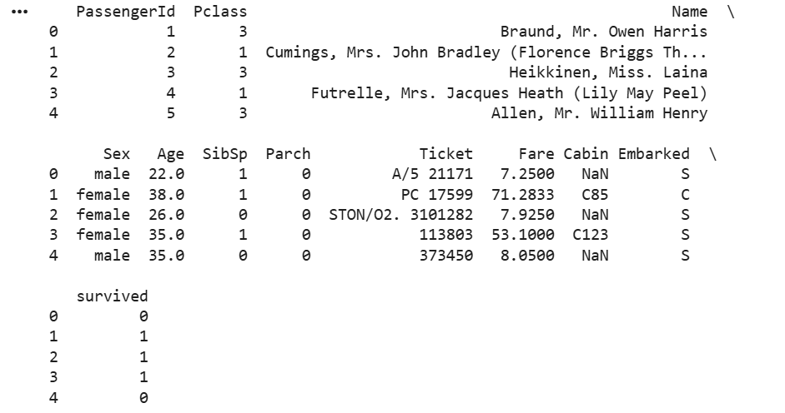
Рисунок 1 – Первые строки датасета

- Вывод типов данных столбцов с помощью df.dtypes (Рисунок 2)
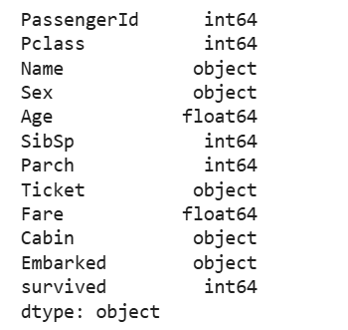
Рисунок 2 – Типы данных столбцов

- Вывод количества пропусков по столбцам с помощью df.isnull().sum() (Рисунок 3)
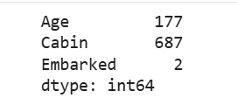
Рисунок 3 – Количество пропусков по столбцам

- Вывод выбранных для анализа признаков X_lab.head() (Рисунок 4)
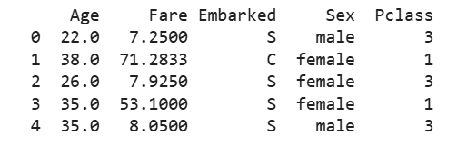
Рисунок 4 – Выбранные признаки

- Вывод количества пропусков до обработки X_lab.isnull().sum() (Рисунок 5)
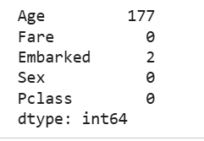
Рисунок 5 – Количество пропусков до обработки
- Вывод первых строк обработанных данных processed_df.head() (Рисунок 6)
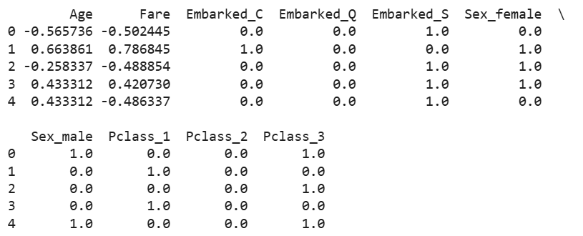
Рисунок 6 – Первые строки обработанных данных

Результаты анализа
В ходе анализа исходного набора данных было установлено, что датасет Titanic содержит числовые и категориальные признаки, а также пропущенные значения.
На этапе обработки пропусков было выполнено заполнение отсутствующих значений в числовых признаках медианой, а в категориальных признаках – наиболее часто встречающимся значением. Такой подход является типовым для предварительной обработки смешанных данных и реализуется средствами SimpleImputer.
На этапе кодирования категориальных признаков был применён метод One-Hot Encoding, при котором каждое уникальное категориальное значение преобразуется в отдельный бинарный столбец. В результате категориальные признаки embarked, sex и pclass были переведены в числовой формат, пригодный для дальнейшего использования в моделях машинного обучения.
На этапе масштабирования числовых признаков был использован класс StandardScaler, который выполняет стандартизацию данных. После этого числовые признаки age и fare были приведены к сопоставимому масштабу, что важно для корректной работы многих алгоритмов машинного обучения.
После выполнения всех преобразований в обработанном наборе данных пропущенные значения отсутствовали. Таким образом, в ходе лабораторной работы были успешно выполнены все необходимые этапы предварительной обработки данных: устранение пропусков, кодирование категориальных признаков и масштабирование числовых признаков.

